Квест – игра «Дорога в детство»
Королькова Ирина Владимировна
Воспитатель: Здравствуйте, уважаемые коллеги! Сейчас мне бы хотелось провести с вами родительское собрание. Хочу вас попросить сейчас выступить в роли родителей. И сегодня у нас будет не совсем обычное собрание и пройдет оно тоже в необычной форме.
Мы сегодня с вами проведем Квест - игру. Кто-то знает, что это такое? (родители высказывают свои мнения).
Квест - это игра, которая включает в себя несколько этапов решения каких-то задач, головоломок, ситуаций для достижения единой цели. В нашем случае - сплочение родителей.
Наша квест – игра называется «Дорога в детство».
Сейчас мы с вами разделимся на две команды. (8 человек)
За каждое выполненное задание вы получаете часть картинки. Всего их четыре. В итоге у вас должно получиться целое изображение, а вот какое, вы узнаете, когда соберёте все части.
- Итак, начинаем

1. Упражнение «Разминка»
Послушайте сказку С. Михалков «Ответ»
Пристал однажды маленький Цыпленок к большому Петуху:
- Почему у аиста длинный клюв и предлинные ноги, а у меня совсем маленькие?
- Отстань!
- Почему у зайца длинные уши, а у меня даже маленьких нету?
- Не приставай!
- Почему у котенка красивая шерстка, а у меня какой-то противный желтый пух?
- Отвяжись!
- Почему щенок умеет вертеть хвостиком, а у меня совсем нет никакого хвостика?
- Замолчи!
- Почему у козленка есть рожки, а у меня даже плохоньких рожек и то нету?
- Прекрати! Отстань! - не на шутку рассердился Петух.
- Все отстань... отстань! Почему всем маленьким большие отвечают на вопросы, а ты нет? - пропищал Цыпленок.
- Потому, что ты не спрашиваешь, а просто всем завидуешь! - серьезно ответил Петух.
И это была чистая правда.

Задание родителям : посадить воображаемого жёлтого цыплёнка себе на ладонь и попробовать его переубедить.
Например: — Очень хорошо, что у тебя жёлтый пух, потому что… — Хотя у тебя короткий клюв, но…
- Молодцы, вы справились с заданием. Получите часть изображения.
2. Отгадать название сказки, обозначенное смайликами.
( презентация)
Команды по очереди будут отгадывать, зашифрованные смайликами, сказки.
Всё внимание на экран.

3. Соединить пословицы о культуре поведения.
Первую часть пословицы соединить со второй.
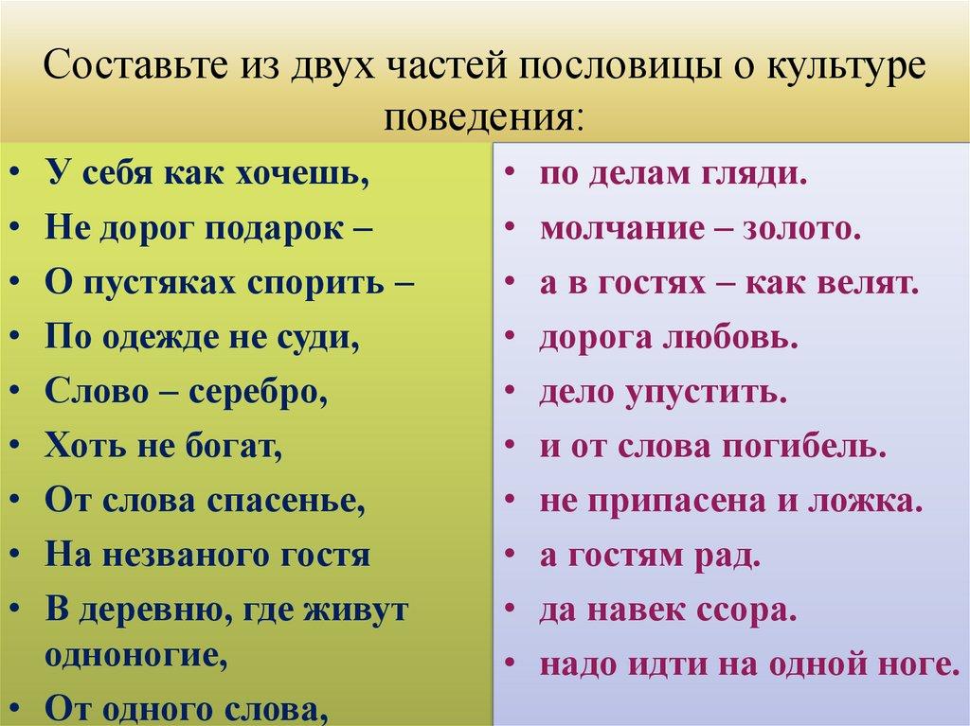

4. Решение педагогических ситуаций.
Уважаемые родители, я сейчас предложу вам несколько педагогических ситуаций. Подумайте, как бы вы решили эти ситуации, находясь на месте воспитателя.

Ситуация 1.
Дети средней группы собираются вечером на прогулку. У Ромы и Лизы шкафчики для одежды расположены рядом, дети ссорятся, мешают друг другу. Чтобы разрешить ситуацию, воспитатель отодвигает скамейку, чтобы детям было удобнее, но дети продолжают спорить и мешать друг другу.

Вариант 1.
Предложить Роме, как настоящему джентльмену, уступить место даме.
Сказать, что настоящие мужчины всегда так поступают.

Вариант 2.
Предложить Лизе не ссориться, взять свои вещи и перейти на другое место.

Вариант 3.
Если дети часто ссорятся, по поводу шкафчиков, то можно попробовать «переселить» их в другие шкафчики.

Ситуация 2.
Летом дети встречают своих родителей на площадке. До прихода родителей дети играют в «Догонялки». Олег и Вика, во время бега сталкиваются, налетают друг на друга. Вика с плачем подходит к воспитателю и говорит, что Олег ее стукнул.

Вариант 1.
Объяснять правила игры до ее начала. Обговаривать с детьми правила безопасности.
Бегущие дети должны смотреть вперед и уворачиваться от других детей, чтобы избежать столкновения.

Вариант 2.
Если столкновение произошло, не надо сваливать вину на другого. Виноваты оба, т.к. не смотрели вперед. Остановить игру, успокоить детей.

Вариант 3.
Обратиться за помощью к другим играющим детям, чтобы выяснить, как все произошло. Успокоить и пожалеть детей, ещё раз напомнить правила безопасности во время бега.

Ситуация 3.
Таня (4 года) Бабушка, я хочу помочь тебе помыть посуду, можно?
Бабушка, увидев это: Ой-ой. Что ты! Посуда очень дорогая и легко бьется. Иди лучше поиграй со своей куклой.
Вопросы: Как вы оцениваете высказывание бабушки, и каковы могут быть его последствия?
Что можно предложить бабушке при подобном случае еще?
Решение. Бабушка не права. При таком подходе желание трудиться у ребенка может постепенно исчезнуть. Девочку необходимо включать в совместную деятельность, направляя ее действия. Чтобы сформировать устойчивый мотив труда, необходимо обучать Таню конкретным трудовым навыкам, оценивать результаты ее работы. Совместная трудовая деятельность оказывает большое влияние на психическое развитие детей. В доброжелательной атмосфере, созданной взрослыми, дети начинают понимать значимость труда, находят эффективные способы его выполнения. Можно налить в тазик воды и дать девочке посуду из небьющегося материала! Родителям недостаточно показывать детям свое трудолюбие, необходимо обучать их трудовым операциям! Старайтесь, чтобы ребенок вместе с вами что–то делал по дому.
Ситуация 4.
За Димой в детский сад пришла мама. Он радостно ей: «Мама, а мы сегодня птичку клеили!»
Мама: Почему у тебя вся одежда мокрая?
Дима: Воспитательница сказала, что очень старался.
Мама: Сколько раз тебе говорить – клади штаны и варежки на батарею!
Дима: Я ещё дома попробую такую птичку сделать
Мама: Вот теперь пойдёшь в мокром. Мальчик замолчал и стал нехотя одеваться.
Вопрос: В чём мама допускает ошибку? Как бы Вы поступили на её месте?
Решение: гаснет интерес, желание делиться своими переживаниями, не доводит до конца начатое дело; словесный стимул. Надо дать понять значимость его труда для других; заочное поощрение: я знаю, что ты сможешь; будьте рядом с ребёнком, а не над, объяснитесь с ним на равных.

А теперь посмотрим, какое изображение у вас получилось. (любящее сердце)
Нашу квест – игру я хочу закончить словами Василия Александровича Сухомлинского "Сердце отдаю детям". Мы, педагоги и родители, должны быть объединены одной целью – развитие и становление разносторонней личности ребенка. Даря детям от всего сердца, всё тепло и ласку, любовь и доброту.

